X. Jubileumi Esterházy Barokk Ételfőző Fesztivál
VERSENYKIÍRÁSA
CSÁRDA KONYHA

TÉMA Alapítvány és Fertőd Városa által meghirdetett szakácsverseny

A verseny helyszíne: az Esterházy - kastély főbejáratával szembeni sétány.
Csapat létszáma:
Egy főszakács, több fő segítő.
Feladat:
A szervezők által kiválasztott húsból, a barokk korra jellemző étel készüljön, a kor íz világát és főzési-sütési lehetőségeit bemutatva.
/bogrács, nyárs, tárcsa, kemence/
Kérjük, csak friss fűszernövényeket használjanak.
Kérjük a kész fűszerkeverékek használatát mellőzni.
Fókuszáljanak az adott kor konyháinak a jellemzőire.
A menüsor érdekében saját hús is megengedett.
Az ételből hat adagot kell készíteni. A zsűrinek kettő adagot a kornak megfelelő tálalási formában kérünk felszolgálni. A bemutató asztalra egy - két adagot kérünk, a többi saját fogyasztásra, illetve az érdeklődő vendégek számára kóstoltatni. Árusítás nem engedélyezett! A csapatoknak a korra jellemző bemutató asztalt is kell készíteniük, mely beleszámít az összeértékelésbe.
A szervezők biztosítják minden jelentkező csapatnak: nemes hús, sörpad garnitúra (letét ellenében). Saját főzőt – sütőt, tűzifát kérjük, hozzanak magukkal! (Gázpalack használata nem megengedett). Az ételek elkészítéséhez, tálalásához, szükséges eszközöket, fűszereket, köreteket a versenyző csapat saját maga biztosítja.
Cím: 9431 Fertőd, Polgármesteri hivatal, Madách sétány 1.
Telefon: (36) 70 672-90-38 – Klötzl Géza (főrendező)
Web: http://www.fertodfesztival.hu/
E-mail: fertod.fesztival@gmail.com

Nevezési díj:
A Fesztivál 2022-ben eltekint a nevezési díjtól. Amennyiben lehetőségük engedi, kérjük, támogassák a Fesztivált. Adományaikat az alábbi számlaszámra utalhatják.
Takarékbank: 50431290-10002230

Nevezési határidő:
2022. augusztus 1.
Kérjük, hogy a nevezési lapot a fesztivál e-mail címére szíveskedjenek a fent említett határidőig elküldeni!!!

A verseny lebonyolítása:
9:30 A versenyt hivatalosan megnyitja Herceg Esterházy Antal, Hercegné Esterházy Svetlana,
………………………….. Helyettes Államtitkár, az Esterházy- kastély igazgatója, Bognár Zoltán Fertőd város polgármestere, a meghívott díszvendég és Barcza Attila Országgyűlési Képviselő.
A csapatok köszöntése. A neves nemzetközi zsűri bemutatása.
A főzésre 3 óra áll rendelkezésre.
12:00 A tálalás a zsűri által megállapított sorrendben 10-15 perces időközönként.
17:00 Eredményhirdetés a nagyszínpadon.
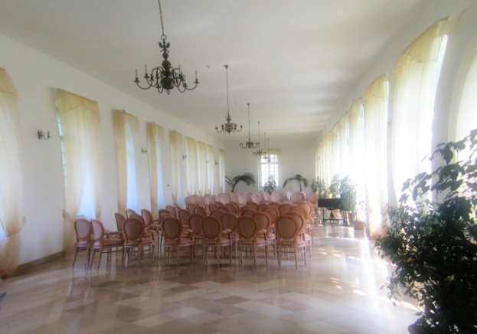
A zsűrizés alapelvei:
Főzőhelyi és egyéni higiénia.
Korhűség, alapanyagban és technológiában.
Hagyományőrzés ruházatban és tálaló eszközökben.
Az ételek kinézete, tálalása.
Íz, illat, zamat.
A verseny díjazása:
Első helyezett: értékes ajándék, hercegi oklevél, serleg
Második helyezett: értékes ajándék, hercegi oklevél, serleg
Harmadik helyezett: ajándék, hercegi oklevél, serleg
Ezen felül különféle titulusokat oszt ki a zsűri.
Például a „Legjobb Csárdagazda”, a „Legkorhűbb főzőcsapat”, stb.
Minden résztvevő emléklapot kap a részvételért.

A szervezők szálláslehetőséget próbálnak biztosítani kedvezményes áron.
Érdeklődni lehet: http://www.fertodfesztival.hu/

X. Jubileumi Esterházy Barokk Ételfőző Fesztivál
Jelentkezés lap
Csárdakonyha kategória
2022. augusztus 13. szombat, Fertőd, Esterházy Kastély

Csapat neve:…………………………………………………………………………………………………………………………………………
Főszakács neve:……………………………………………………………………………………………………………………………………
Elérhetőség:………………………………………………………………………………………………………………………………………….
Segítők neve:………………………………………………………………………………………………………………………………………..
A készítendő ételek rövid leírása a korhűség végett:
………………………………………………………………………………
………………………………………………………………………………
………………………………………………………………………………
………………………………………………………………………………

A nevezésemmel a versenyszabályzatot elfogadom a ……………………………………………………………….. csapat nevében:

……………………………………………………….. ……………………………………………………..
Dátum Aláírás

